Universidad del Valle de Guatemala

Programación de microcontroladores

Sección 20

Christopher Miranda

**Reporte de Proyecto #1**

**Reloj Digital**

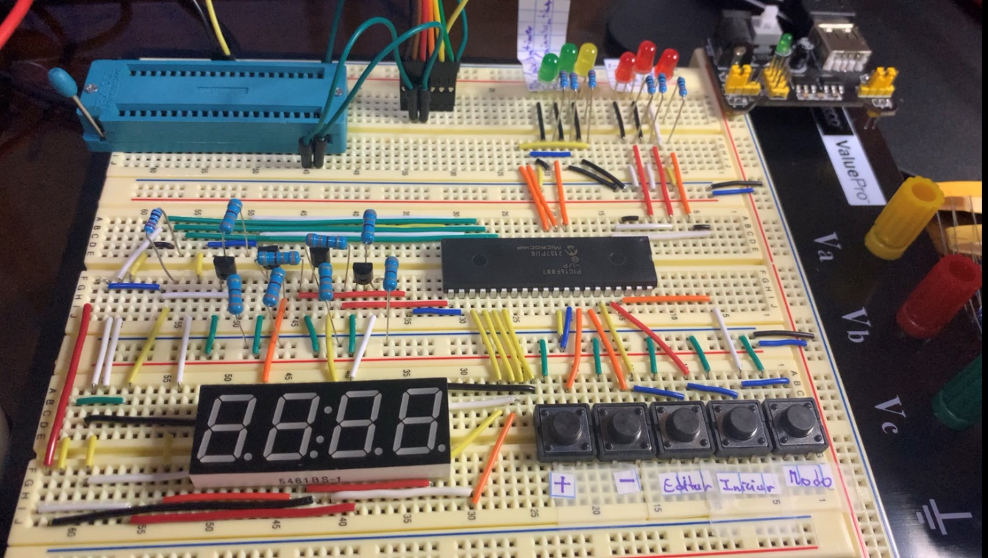

Danika Andrino 19487

26/03/2022

Materiales utilizados:

* Microcontrolador PIC16F887
* x4 displays de 7 segmentos
* x4 transistores NPN 2N3904
* x5 pushbuttons
* x7 resistencias de 220Ω
* x8 resistencias de 330Ω
* x2 leds verdes
* x3 leds rojos
* x1 led amarillo

Variables utilizadas:

* segundos
* minutos
* horas
* mes
* días
* dividir_mes
* segundos_timer
* minutos_timer
* alarma
* parar_timer
* apagar_led
* Editar_Aceptar
* Dividir
* cont1
* modo

Cálculos realizados:

* **Calculo para Timer0:**

$N=256-\frac{T_{d}}{Pre*\left(\frac{4}{Fosc}\right)}=256-\frac{1ms}{256*\left(\frac{4}{1MHz}\right)}=254$

* **Calculo para Timer1:**

$N= 65536- \frac{T_{d}}{Pre*\left(\frac{1}{\left(\frac{Fosc}{4}\right)}\right)}=65536-\frac{1s}{8*\left(\frac{1}{\left(\frac{1MHz}{4}\right)}\right)}=34288$

* **Calculo para Timer2:**

$PR2= \frac{T_{d}}{Pre*Post*\left(\frac{1}{\left(\frac{Fosc}{4}\right)}\right)}=\frac{250ms}{16*16*\left(\frac{1}{\left(\frac{1MHz}{4}\right)}\right)}=244$

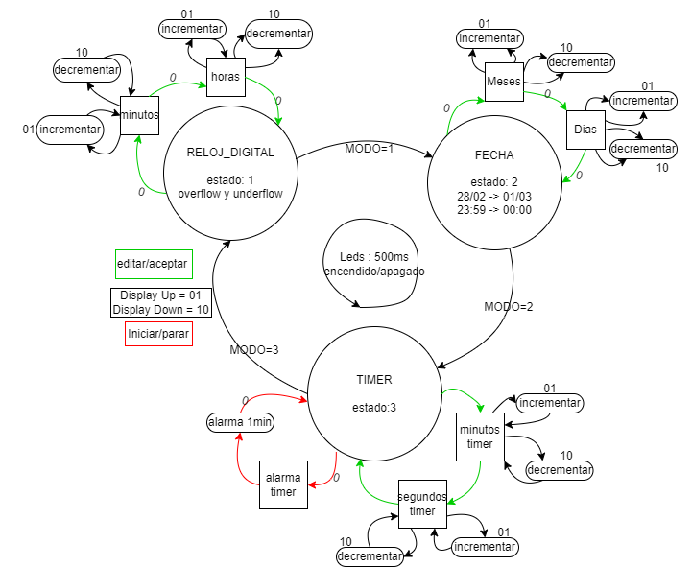

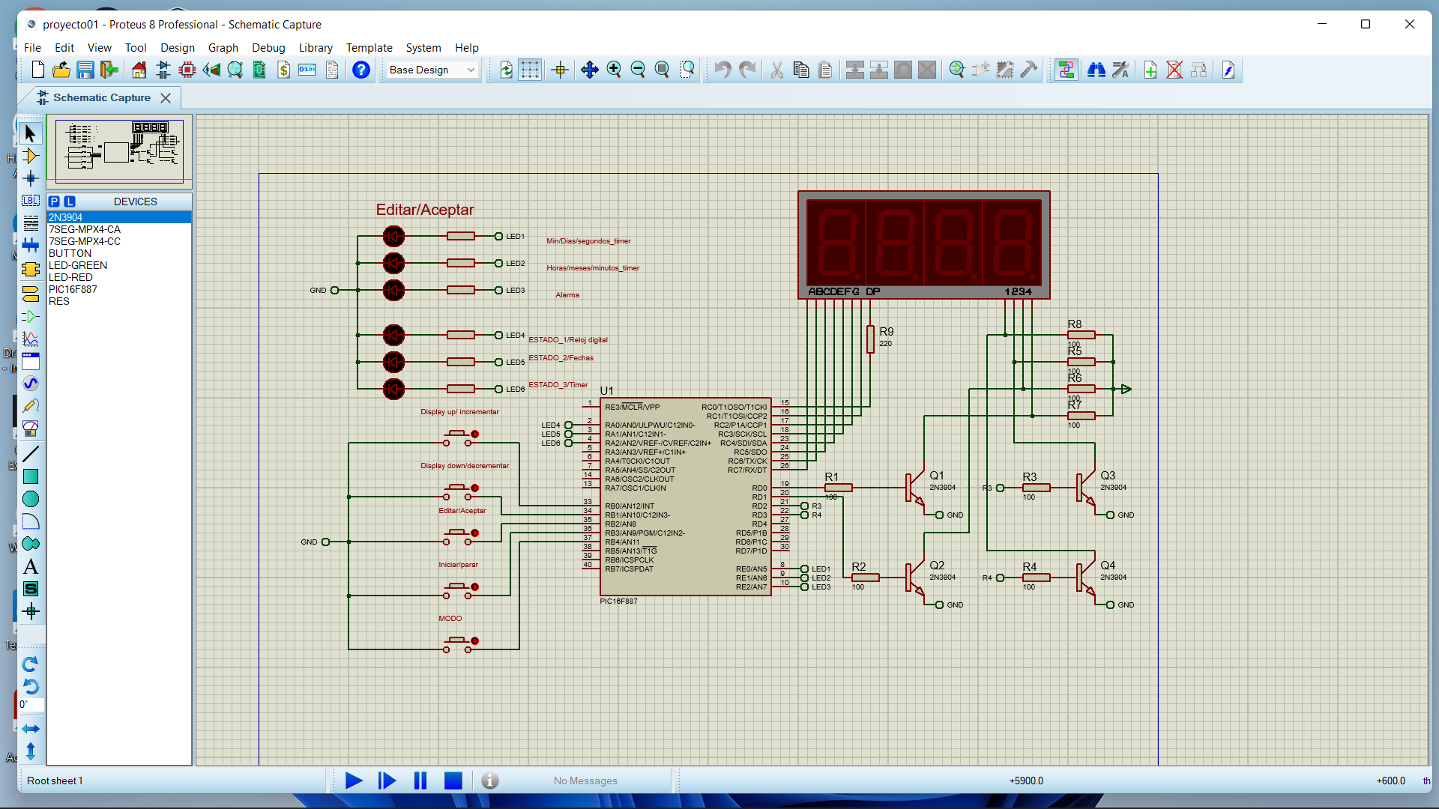**Figura 1: máquina de estados**

**Figura 2: esquemático del circuito**

Discusión:

Para realizar el proyecto primero realice una maquina de estados minutos, que se muestra en la Fig.1, que muestra bastante como diseñe mi código, MODO, editar/aceptar, display up/down, iniciar/parar representan los push buttons que utilice y que se pueden ver en la Fig.2. y como se muestra en la Fig.1 dependiendo de cual push button presione realiza una acción, seleccionar el estado, seleccionar las variables que queremos editar, incrementar y decrementar la misma variable y regresar. También en la fig.1 muestra las variables utilizadas y en donde, con la excepción de algunas porque estas son las que se mostraran en el display de 7 segmentos.

También para este proyecto se utilizaron todos los Timers que el pic nos da, el Timer0, Timer1 y Timer2, donde fueron calculados los valores que buscábamos, para Timer0 que apague su bandera cada 2ms, el Timer1 cada 1 segundo y el Timer2 cada 250ms, usando un osciloscopio de 1MHz. Cada uno se utilizo de diferente forma, el Timer1 fue utilizado mas que todo para incrementar variables cada 1 segundo, que fue de bastante ayuda para el Reloj Digital y el Timer, mientras que el Timer2 se utilizo mas que todo para encender y apagar los leds cada 500ms y el Timer0 se utilizo para el multiplexado de los displays de 7 segmentos.

Las variables que no son mencionadas son segundos, dividir_mes, parar_timer, apagar_timer, dividir y cont1, porque cumples roles secundarios pero importantes en el código. La variable cont1 se encarga de encender y apagar un led cada 500ms, como se ve en la fig.1 esto es constante y siempre ocurre sin importar el estado, la variable dividir es utilizada mas que todo para realizar operaciones en el código al usar la función SUBWF, para que no perjudique el valor de las variables, dividir_mes lo utilizamos para que muestre el mes indicado en el display, esto porque la variable mes es utilizada de específicamente para incrementar oh decrementar y seleccionar los meses. Parar_timer y apagar_timer son utilizados específicamente para encender un buzer oh led cuando el timer termine de contar, como se mira en la fig.1, se debe quedar encendido por 1 minutos oh hasta que apachemos el botón Iniciar/parar para detenerlo y apagarlo. La variable segundos y segundos_timer son utilizadas con Timer1, que los incrementa cada 1 segundo y con esto podemos incrementar las demás variables, como minutos, horas y minutos_timer, que estos mismos tienen un valor máximo que pueden tomar. Las variables días y mes están bastante interconectadas, porque dependiendo en el mes que estamos, enero, febrero o abril, depende del número de días de cada uno y cuál es el máximo valor de la variable.

Video de Demostración:

* <https://vimeo.com/692683113>

Repositorio GitHub:

* <https://github.com/Danika2402/Programacion-de-Microcontroladores---2022.git>